KEMENTERIAN PENDIDIKAN, KEBUDAYAAN, RISET DAN TEKNOLOGI
UNIVERSITAS NEGERI MAKASSAR

KERANGKA ACUAN KERJA
KELUARAN (OUTPUT) KEGIATAN TA. 2022

Kementerian Negara/Lembaga :
Unit Organisasi :
Program :
Unit Kerja/Fakultas :
Kegiatan :
Volume :

- Latar Belakang
- Dasar Hukum

- Gambaran Umum

- Penerima Manfaat
Internal:
Eksternal:

- Strategi Pencapaian Keluaran
- Metode Pelaksanaan
Kegiatan ini akan dilaksanakan dalam bentuk pengadaan peralatan praktikum yang terdiri dari:

- Tahapan Waktu Pelaksanaan

- Kurung Waktu Pencapaian Keluaran

- Biaya yang Diperlukan

Makassar, 2022

(……………………………..)

Lampiran
NO | Nama | Spesifikasi | Jumlah
1 | Komputer | INTEL® CORE™ i5-9400T PROCESSOR (9M Cache, Up to 3.40 GHz, 6 cores), Intel B360 Chipset, Integrated HD Graphics, 8GB DDR4 2666, 1TB 5400 RPM, SLIM DVDRW Rambo Tray-in, Ethernet 10/100/1000, 720P True Block Privacy Shutter Camera, 2*USB2.0+ 1*USB3.1 Gen2 (rear), | 6 unit
2 | 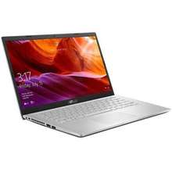  Laptop | M409DA 4GB AMD Ryzen 3 3250U 1TB | 1 unit
3 | 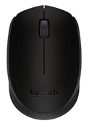  Mouse | Mouse Wireless | 10 unit
4 | 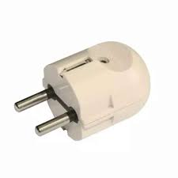  Terminal + colokan Listrik  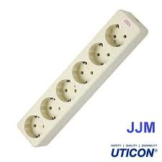 | Terminal + colokan Listrik | 10 unit
5 | 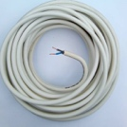  Kabel | Kabel Listrik eterna | 50 meter
6 | 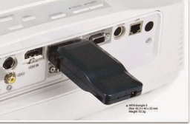  Warles VGA | Warles VGA | 6 unit

